Ертегі саяхат
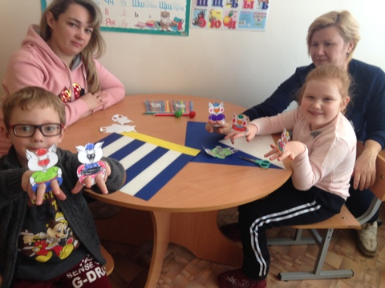
Тілді дамыту, жады, қабылдау Ертегінің оң әсері. Бүгін сабақта біздің қонақтар Милослава мен Владислав «Үш кішкентай Шошқа» ертегісінің кейіпкерлерді қиыпты және бояды. Бәріміз бірге осы ертегіні ойнадық.

